屏東縣勝利國小綠色學校推動成果
主題名稱 | 資源回收宣導活動 | 教學者 | 張瓊文
學習者 | 六年級學生
活動地點 | 勝利國小落葉堆肥區---落葉的家
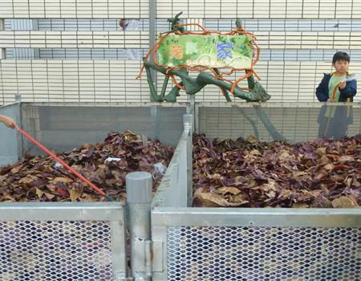 |  | 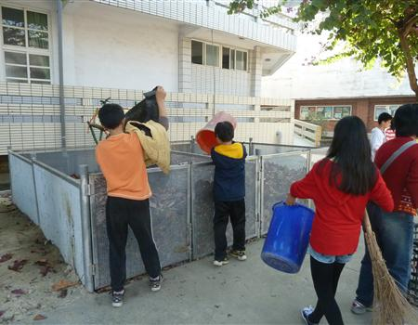
設置落葉堆肥區 |  | 每天打掃的落葉堆放於此
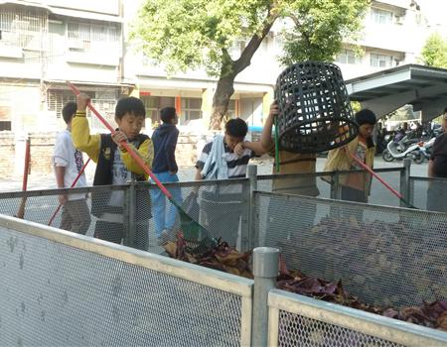 |  | 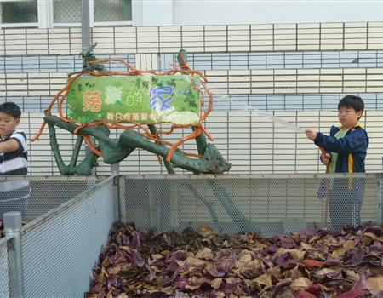
適時翻攪 |  | 每日澆水
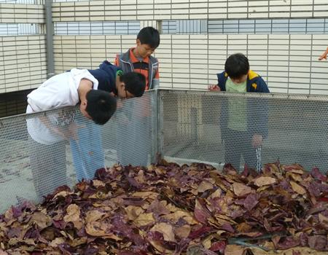 |  | 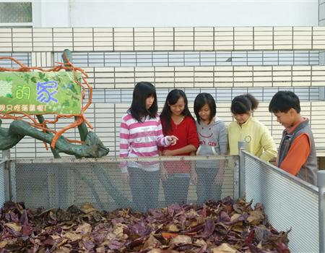
觀察落葉是否有變化 |  | 小組討論

